Ćwiczenia 3

Wykrywany enzym | Zasada metody | Gdzie był enzym?
Fosfataza kwaśna(Fosfataza kwaśna należy do enzymów klasy hydrolaz. Jej rola polega głównie na katalizowaniu hydrolizy różnych estrów fosforanowych. Wartość pH dla optymalnego działania fosfatazy kwaśnej mieści się w zakresie od 3,4 do 6,2. Występuje w dużych stężeniach w nasionach roślin. Są to mało specyficzne enzymy i są to glikoproteiny a niektóre to metaloproteiny (fosfataz purpurowa) | 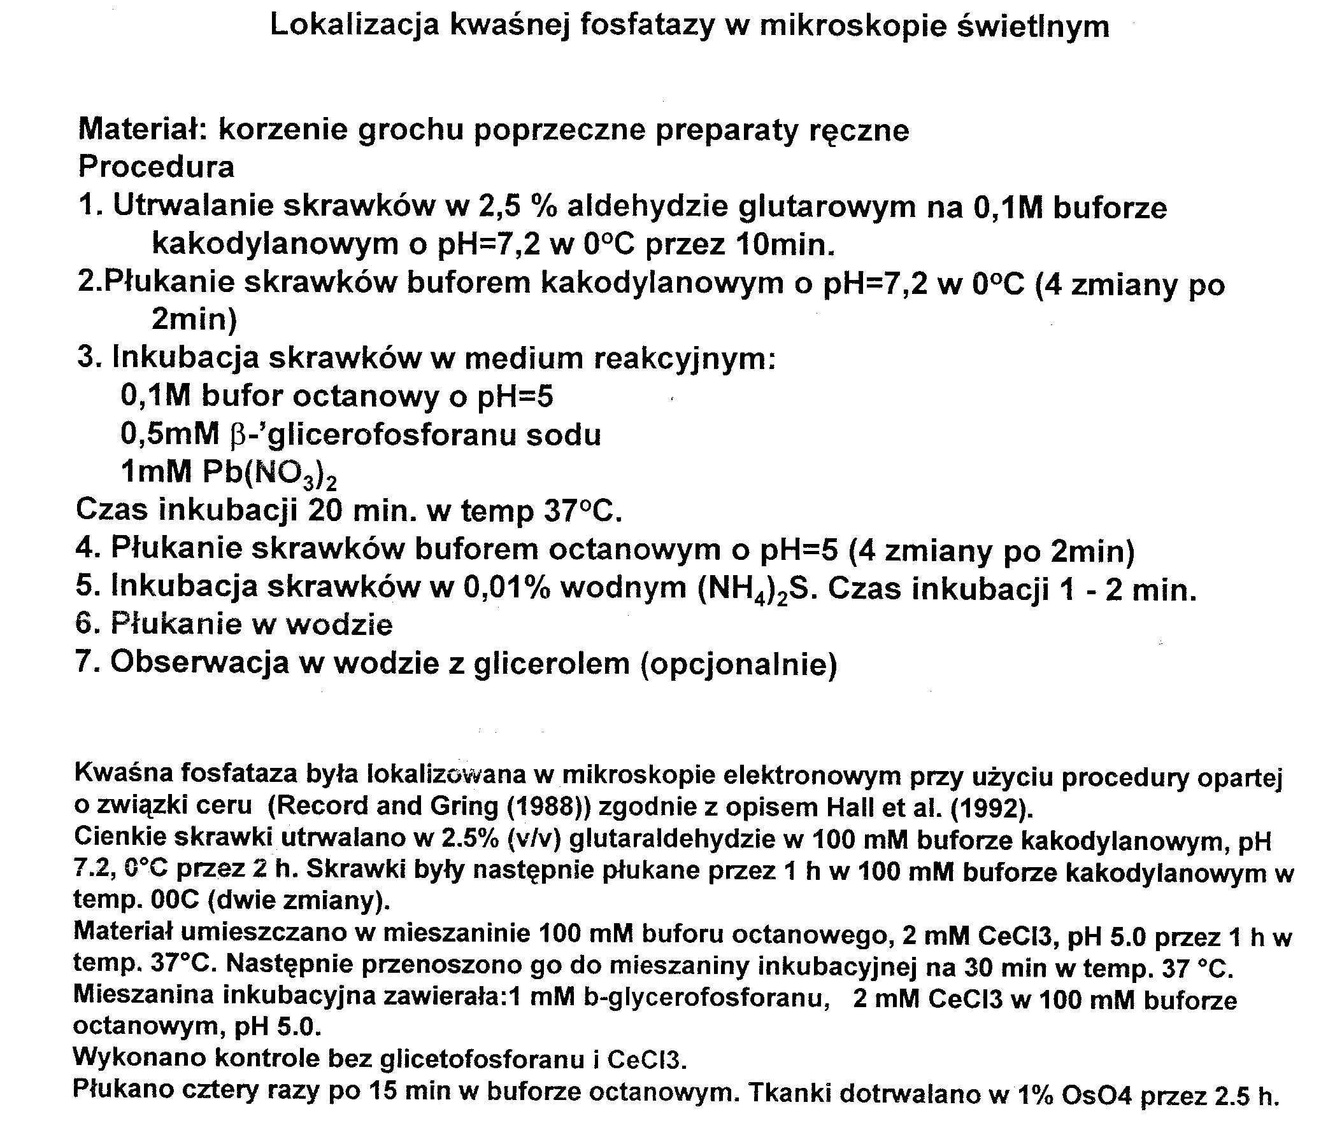  Utrwalanie następuje „w miejscu”, enzym nie dyfunduje,(utrwalanie utrwalenie zapobiega dyfundowaniu enzymu) reakcja wykrywana jest tam gdzie naprawdę występuje(in situ). Niestety utrwalanie w aldehydzie glutarowym zmniejsza aktywność fosfatazy niespecyficznie o 20%.  Użycie cienkich skrawków sprawia, że jony Pb2+ i beta glicerofosforan sodu lepiej dyfundują w głąb tkanek. Dodanie buforu octanowego zapobiega niespecyficznemu wytrącaniu się ołowiu.  Substratem dla fosfatazy w doświadczeniu jest beta glicerofosforan sodu, naturalnymi substratami są: ATP, ADP i glukozo 6 fosforan.  Pelargonia:  Produkt reakcji-enzym substrat należy jeszcze odpowiednio przygotowac do detekcji mikroskopie elektronowym.  Mechanizm lokalizacji w mikroskopie świetlnym:  Monoester fosforanowy zw. R np. glicerofosforan + H2O  kwaśna fosfataza pH=5  R-OH + kwas ortofosforowy  Pb2+  Pb3(PO4)2- bezbarwny osad  (NH4)2S  PbS-czarny osad  Reakcje kontrolne.  Cebula(utrwalacz Carnoais-kwas octowy+ alkohol)  Mechanizm lokalizacji w mikroskopie świetlnym:  Dodatek chlorku ceru  Monoester fosforanowy zw. R np. glicerofosforan + H2O  kwaśna fosfataza pH=5  R-OH + kwas ortofosforowy  Ce3+  CePO4-elektronogęsty osad  Reakcje kontrolne.  Można tez lokalizować fosfatazę w oparciu o jej właściwości immunogenne. | Pelargonia  Pelargonium peltatum f.  Geraniaceae  cebula.
Dehydrogenaza bursztynianowa | 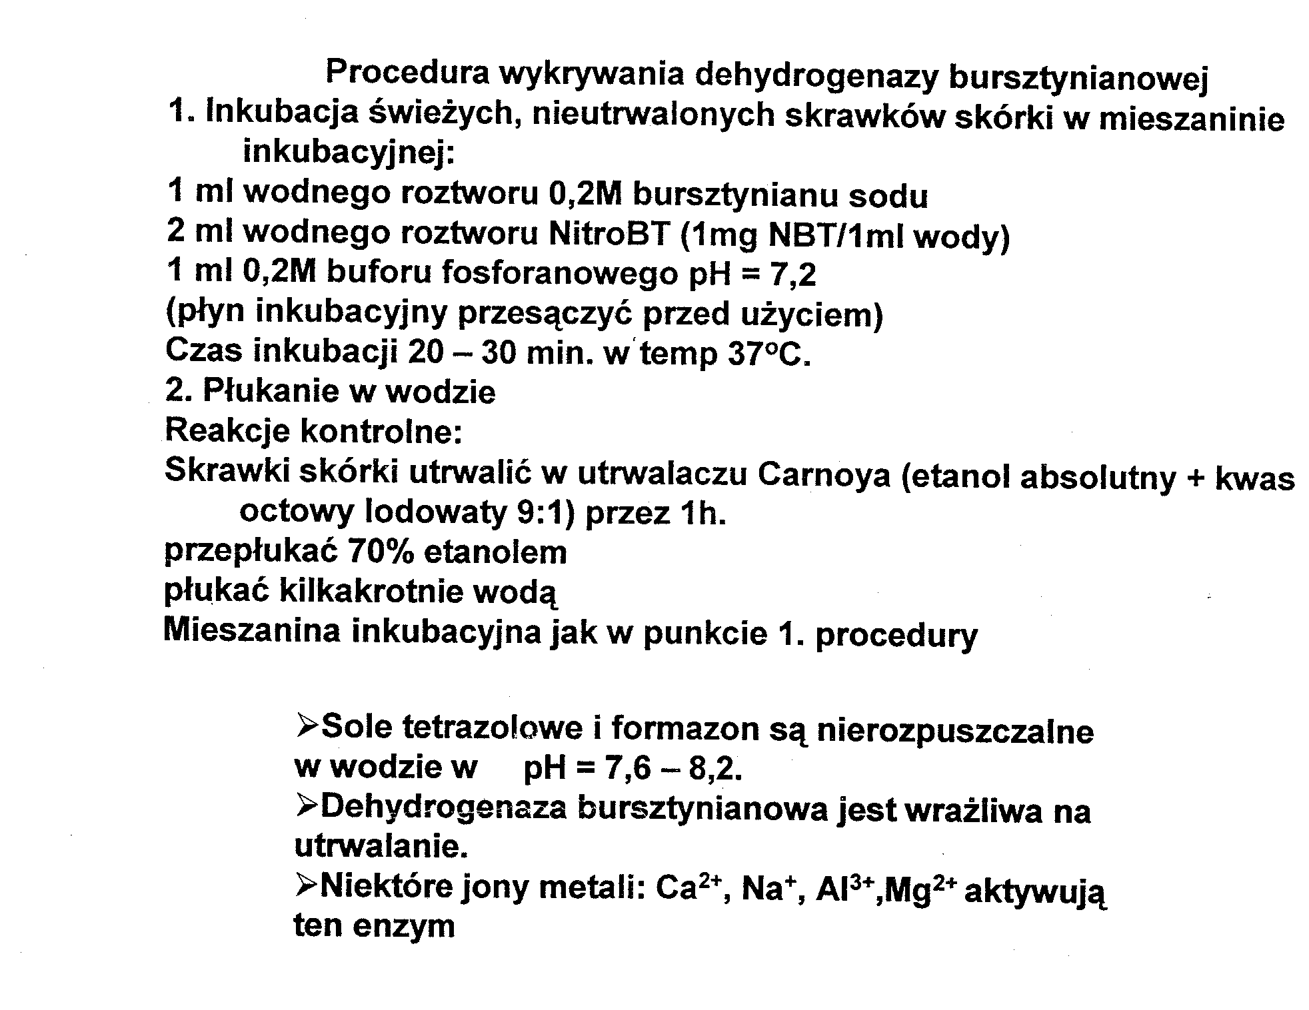  Najbardziej wybarwione- wierzchołki wzrostu, bo tam jest najwięcej mitochondriów.  Metoda ta opiera się na tym, że protony oderwane od bursztynianu prze dehydrogenazę , zamiast na naturalnego biorcę przekazywane są na związek o potencjale oksydoredukcyjnym wyższym od jego( tutaj-sól tetrazolowa(bezbarwna), przechodzi w zredukowaną formę – farmazon(barwna))  Sekwencja:  z bursztynianu dzieki dehydrogenazie na NADH  powstaje nadh2  z niego na fad  i z niego na ta sol a nie jak w naturze na nad | Cebula?
Oksydaza cytochromowa | 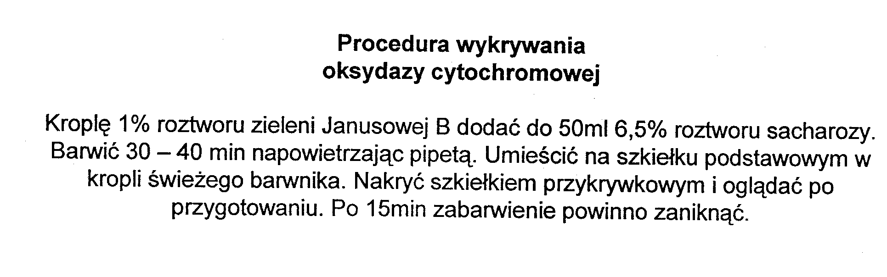  Zieleń janusowa penetruje do komórek skórki tam w wakuoli i na terenie cytoplazmy, red. się do formy bezbarwnej(niskie pH), w mitochondriach utlenia się do formy barwnej, w obecności tlenu. Zieleń janusowa zabija komórki, ale dopiero po jakiś czasie. | cebula

